Prefeitura Municipal de Hortolândia
Secretaria de Educação, Ciência e Tecnologia

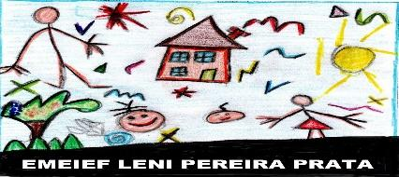

E.M.E.I.E.F. LENI PEREIRA PRATA

TURMA: Berçários I e II
COORDENADORA: DAIANE DOS SANTOS
EDUCADORES: B1: Marli, Renata, Maria de Fátima, Jhenyffer, Bruna
B2: Lirian, Lucia Helena,Tatiana, André, Lucia Teixeira

ATIVIDADES DE 08/03/21 a 12/03/21

TEMA: IDENTIDADE E AUTONOMIA

Imagem disponível em: https://br.pinterest.com/102cida/maos-dadas-desenho/
Acesso em 24/02/2021

08.03 – VÍDEO: EU SOU UM BEBEZINHO

Objetivo: Expressar idéias e sentimentos sobre a sua vivência.

Materiais Necessários: Celular, TV ou computador.

Desenvolvimento:
a) Com ajuda de um adulto, a criança deverá ter acesso ao vídeo “Eu sou um bebezinho “ (Palavra Cantada), disponível no YouTube conforme link a seguir:
https://www.youtube.com/watch?v=r1kmOlsCHP0

b) Ao assistirem o vídeo, é importante aproveitar esse momento para cantar e dançar junto com a criança.

* REGISTRE O MOMENTO E ENVIE FOTO DA ATIVIDADE.

09.03 – CUIDANDO DO BEBÊ

Objetivo: Oferecer situações que estimulem o autocuidado e a oralidade por meio da auto-representação, favorecendo o conhecimento de si mesma, a interação e as relações interpessoais.

Materiais: Bonecas/Ursinhos, mamadeira, chupeta, panos, fraldinha, roupinhas, banheira ou bacia (sem água dentro).

Desenvolvimento:
Disponibilize as bonecas e ursinhos em vários lugares (sofá, cadeira, colchão) de modo que as crianças possam ter acesso. Organize próximo a elas mamadeira, chupeta, panos, fraldinha, roupinhas, bacia ou banheira (sem água dentro).
Incentive a criança a cuidar dos “bebezinhos”:
- Imite o choro do bebê e diga que a boneca/ursinho está com fome (observe a reação);
- Ofereça colo para as bonecas/ursinhos;
- Troque a fralda da boneca/ursinho mostrando que isso é necessário quando faz xixi ou cocô;
- Simule o banho na banheira ou bacia (sem água) somente para ilustrar esse cuidado com a higiene;
- Pergunte onde está a chupeta e se alguém quer fazer o “bebê” dormir (ensine canções de ninar).

Disponíveis em: https://images.app.goo.gl/W5PSfiYmmCeYSy6n7
https://enfaseeducacional.com.br/blog/brincar-de-boneca/
Acesso: 28/02/2020

* REGISTRE O MOMENTO E ENVIE FOTO DA ATIVIDADE.

10.03 – CUIDANDO DO BEBÊ (continuação)

Objetivo: Retomar a atividade do dia anterior com o intuito que a criança compreenda melhor a si mesma, bem como aos que a rodeiam.

Materiais necessários: Bonecas/Ursinhos, mamadeira, chupeta, panos, fraldinha, roupinhas, banheira ou bacia (sem água dentro).

Desenvolvimento:
Sabemos que as crianças aprendem muito pela repetição. Essa é uma fase saudável e necessária para o seu desenvolvimento emocional e intelectual.
Sendo assim, hoje vamos realizar novamente a atividade do dia anterior.
Observe se ocorrem alterações nas reações, ou seja, se a criança age de modo diferente ao dia anterior enquanto a atividade é desenvolvida.
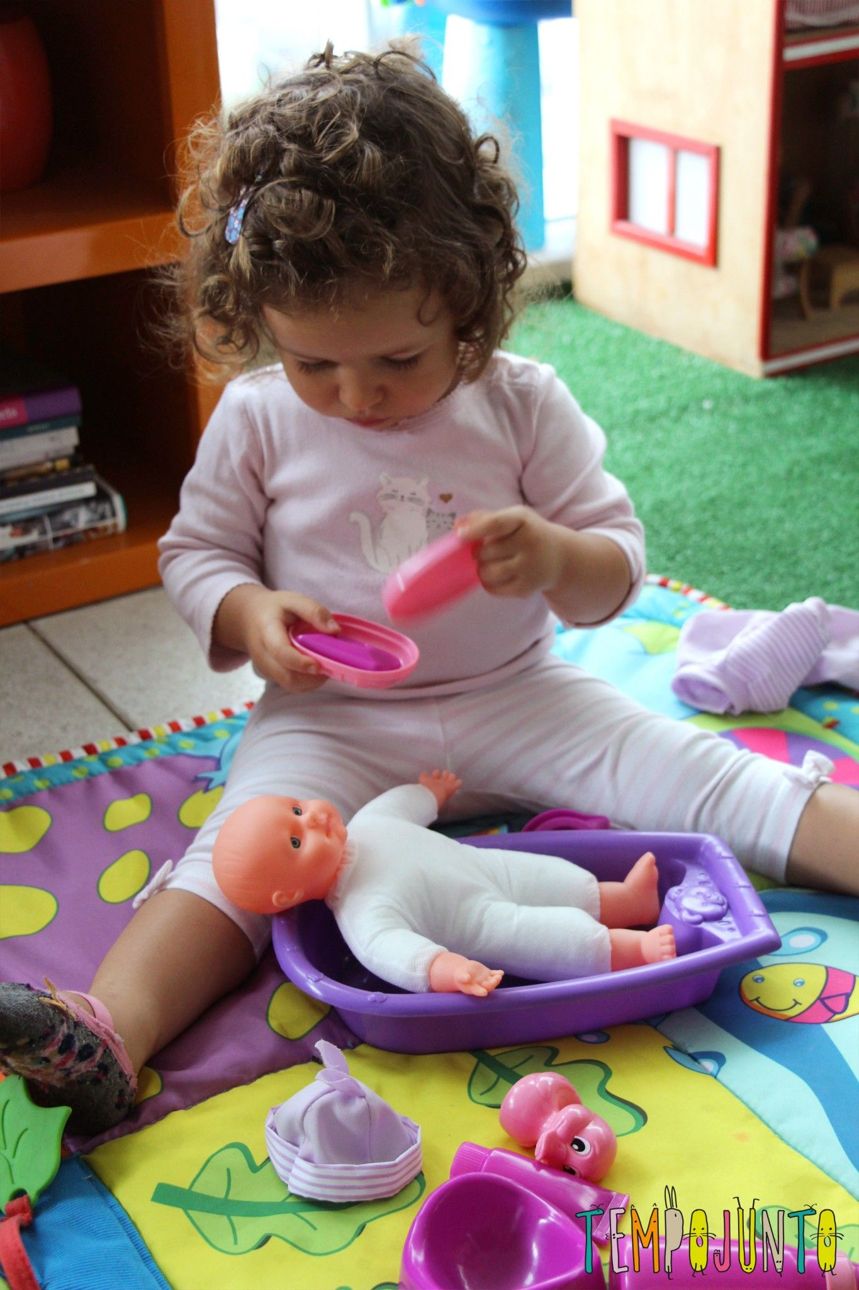

Disponíveis em: https://br.pinterest.com/pin/501518108487884065/
Acesso em 28/02/20201

* REGISTRE O MOMENTO E ENVIE FOTO DA ATIVIDADE.

11.03 – ORGANIZANDO A BAGUNÇA

Objetivo: Exemplificar e estimular as crianças a colaborarem com a organização dos espaços.

Materiais necessários: Brinquedos diversos.

Desenvolvimento:
O exemplo é a chave para ensinar as crianças a serem organizadas, e é muito importante que a aquisição dessas noções aconteçam mesmo quando ainda são bem pequenas.
Nessa perspectiva, na atividade de hoje, vamos ter dois momentos.
- 1º: Vamos disponibilizar brinquedos para que as crianças possam brincar explorando eles de forma livre.
- 2º: Após a brincadeira, chegou o momento de incentivar a criança a ajudar na organização do espaço, guardando os brinquedos nos devidos lugares.
Enquanto guarda, pode cantar a musiquinha abaixo:
“Guarda, guarda
Bem direitinho
Se guardar direito
Vai ficar arrumadinho.”
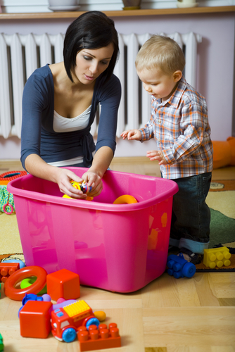

Disponível em: https://bebe.abril.com.br/desenvolvimento-infantil/como-ensinar-as-criancas-a-serem-organizadas/
Acesso em 28/02/2021

* REGISTRE O MOMENTO E ENVIE FOTO DA ATIVIDADE.

12.03 – ORGANIZANDO A BAGUNÇA (continuação).
Objetivo: Retomar a atividade do dia anterior, com o intuito de ampliar o estímulo à colaboração da organização dos espaços.

Materiais necessários: Brinquedos diversos.

Desenvolvimento:
Nesse segundo dia, vamos disponibilizar os brinquedos e brincar junto com os pequenos.
Quando terminar o momento da brincadeira, inicie a musiquinha do dia anterior para verificar a reação da criança.
“Guarda, guarda
Bem direitinho
Se guardar direito
Vai ficar arrumadinho.”
Em seguida, sem direcionar, comece a recolher os brinquedos para ver se ela irá acompanhar o exemplo visualizado.
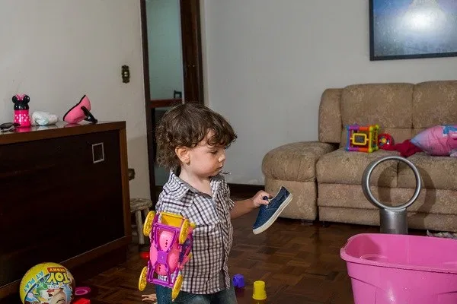

Imagens disponíveis em: https://magicasdemae.com.br/seu-filho/
Acesso em: 28/02/2021
* REGISTRE O MOMENTO E ENVIE FOTO DA ATIVIDADE.

